"אם קלקלת אתה יכול לתקן" – דף תמונות
*בחרו את התמונה שמסמלת את סוג השינוי שהייתם רוצים לראות בעצמכם השנה:
 | 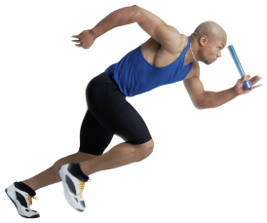
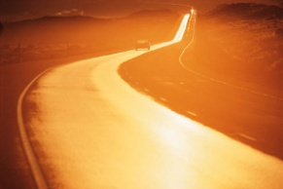 | 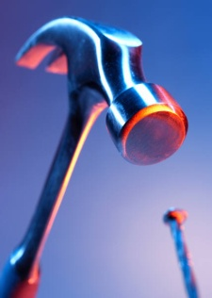 | 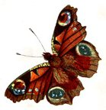
 | ≠ | Ψ

*התמונות לקוחות מתוך: http://commons.wikimedia.org/wiki/Main_Page

*נמקו את הבחירה:
____________________________________________________________________________________________________________________________________________________________________________________________________________________________________________________________________________________________________________________________________________________________

